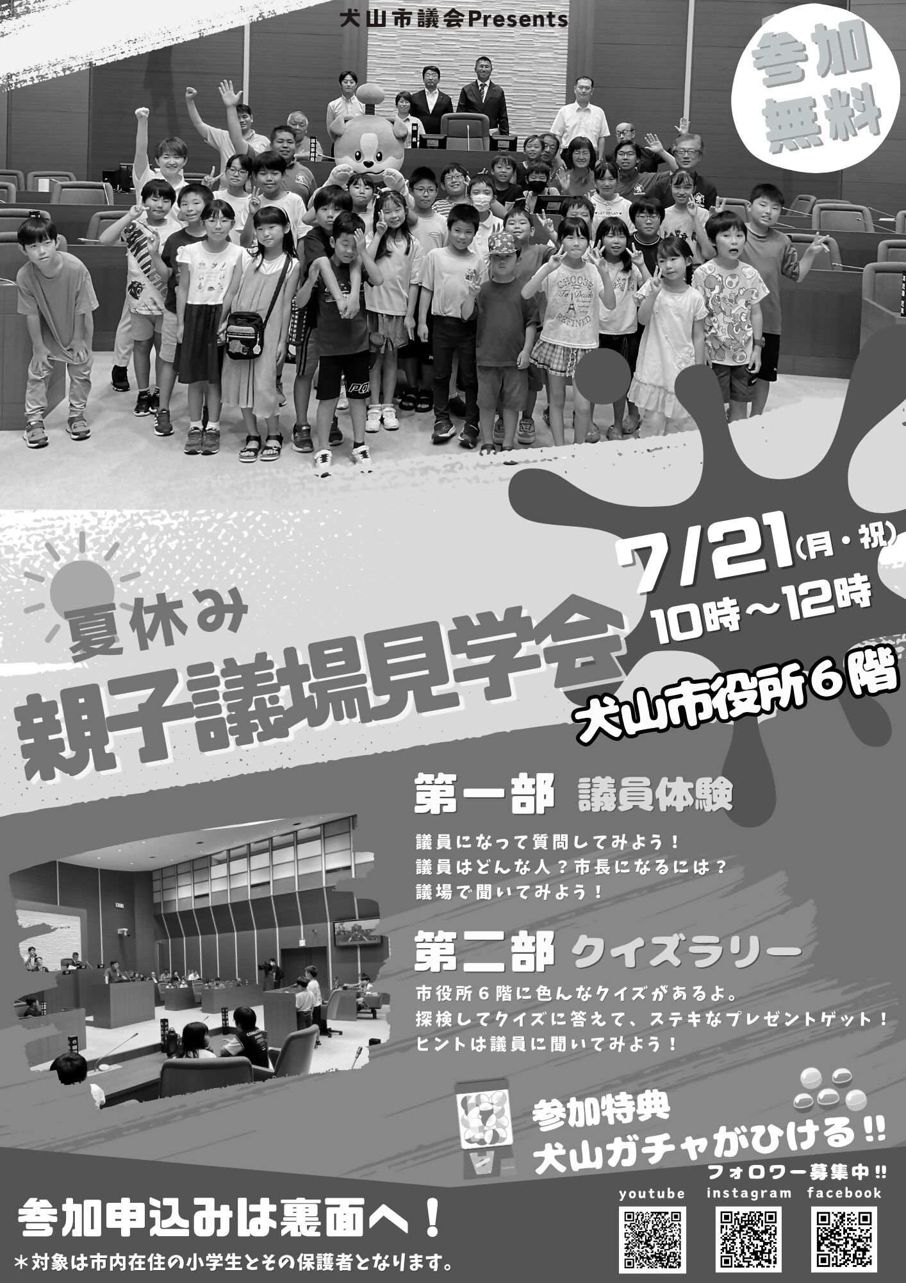

**お申込み方法**

７月１０日（木）【必着】までに、下記の申込書に必要事項を記入して郵送、メール、FAXにて送付いただくか、議会事務局（市役所６階）までご持参ください。

申込書の送り先

〒４８４－８５０１

犬山市大字犬山字東畑36

犬山市議会事務局 議事課

TEL：0568-44-0307

FAX：0568-44-0368

メール：

300100@city.inuyama.lg.jp

✉

メールでお申し込みの方

件名を「議場見学会申込み」とし、以下の

項目について入力の上、送信してください。

①ご住所

②お子様氏名、ふりがな

保護者氏名、ふりがな

③お子様の小学校名と学年

④連絡先電話番号（日中に連絡の取れる番号）

連絡用Eメールアドレス

⑤当日質問したいこと

※右記QRコードからメール作成できます。



**犬山市議会　「夏休み親子議場見学会」申込書　FAX　0568-44-0368**

|  |  |  |  |  |  |
| --- | --- | --- | --- | --- | --- |
| ①ご住所 | 〒  　犬山市 | | | | |
| ②参加者氏名 | ふりがな  お子様 |  | | ③  学校名  ・  学年 | 小学校 |
|  | |
| ふりがな  保護者 |  | | 年生 |
|
| ④ご連絡先 | 電話  ※日中に連絡の取れる番号 | | E-mail | | |
| ⑤当日質問したいこと | 親子で考えてね。（例）議員の給料はいくらですか？ | | | | |

■お預かりした個人情報は、夏休み親子議場見学会に関し必要な業務内でのみ利用させていただきます。

■当日は記録用の写真等を撮影し、市議会だより「議会の手帖」や次回見学会開催のお知らせなどに活用させて

いただく場合がありますので、あらかじめご了承ください。

■申し込み多数の場合は、抽選とさせていただく場合があります。